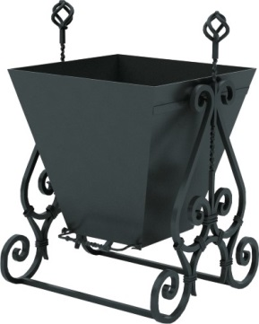 | Урна 1038  Размеры не менее: длина – 400 мм, ширина– 400 мм, высота – 650 мм.  Бак урны выполнен в виде трапеции, зауженной к низу, изготовленной из листового металла, толщиной не менее 1,2 мм. Снизу должен иметь дренажное отверстие. Бак должен иметь размеры не менее: высота – 400 мм.  Основание урны должно быть изготовлено с использованием технологии художественной ковки и метода скручивания, из металлического квадрата, сечением не менее 12*12 мм.  Металлические элементы окрашены порошковыми красками с предварительной антикоррозийной обработкой.

